九上第三单元习题
一、选择题（本大题共40小题，每小题2分，共80分）
1．在西欧，庄园为领主提供面粉、蔬菜等，也为领主提供衣物。庄园有铁匠、金银匠、鞋匠等各类工匠，可以制造不同的物品，是一个农业和手工业相结合的单位，很少需要对外交换。材料主要反映的是西欧庄园（ ）
A．具有自给自足的特征 B．以农业为主
C．是独立的政治单位 D．领主特权受到限制
2．以下对西欧庄园表述正确的是（ ）
A．佃户不用向领主缴纳任何捐税
B．一个独立的自给自足的经济和政治单位
C．庄园法庭只维护领主的利益
D．庄园的居民都是缺少自由的农奴
3．“若干散落居住的家庭组成小群体，处于某个领主保护和控制之下，便形成了中世纪乡村的基本社会单位。”“基本社会单位”指的是（ ）
A．基督教会 B．西欧庄园 C．自由城市 D．垄断组织
4．世界古代史上曾出现多个地跨欧、亚非三洲的大帝国。其中，它对基督教、希腊罗马的古典文化传统，以及西亚、北非等地的东方文化因素兼收并著，创造出独具特色的文化。“它”是（ ）
A．罗马帝国 B．拜占庭帝国 C．阿拉伯帝国 D．亚历山大帝国
5．"由于它是欧洲历史上第一部系统完整的法典，因此它不仅成为拜占庭帝国此后历代皇帝编纂法典的依据和蓝本，而且成为欧洲各国的法律范本”。该法典是（ ）
A．《十二铜表法》 B．《汉漠拉比法典》 C．《万民法》 D．《罗马民法大全》
6．“大约到11世纪，庄园遍布各地，绝大多数人口居住在庄园里。在领主统治下，庄园是一个独立的自给自足的经济和政治单位。” 这反映的时代是（ ）
A．原始社会的人类文明 B．封建时代的欧洲社会
C．封建时代的亚洲社会 D．走向近代的欧洲社会
7．中世纪西欧庄园内有治铁等作坊，奶酪、衣服等也自己制作。黄梅戏《天仙配》有一句唱词“你耕田来我织布，你挑水来我浇园”。二者体现的经济特征，相同的是（ ）
A．实行土地公有 B．都是自由农民
C．都具有司法权 D．经济自给自足
8．2021年江西省高考报名人数达到56.84万人。学子们憧憬着理想的大学校园生活。大学兴起于（ ）
A．古代中国 B．古代希腊 C．中世纪的欧洲 D．古代罗马
9．下列表述正确的是( )
A．《汉漠拉比法典》是古代埃及留给人类的宝文化遗产
B．《十二铜表法》属于万民法
C．《罗马民法大全》奠定了欧洲民法的基础
D．《经济法》维护了封建专制制度
10．“庄园规定庄园中的男子不能娶庄园外的女子，同样庄园中的女子不能嫁到庄园之外，除非得到庄园主的特别恩准。”材料表明（ ）
A．庄园主具有一定的权威 B．庄园主完全决定农奴的婚姻
C．庄园是西欧社会的基础 D．庄园法庭限制庄园主的特权
11.西欧中世纪乡村的典型组织形式是庄园。下列有关庄园的说法不正确的是（ ）
A．庄园是一个独立的自给自足的政治和经济单位
B．庄园的耕地分为领主的“自营地”和佃户的“份地”
C．庄园领主的佃户分为自由的农民和缺少自由的农奴
D．庄园法庭由领主主持，领主的特权不受任何限制
12.封建时代的欧洲，虽然处在教会神学的控制之下，但也孕育着资本主义时代的曙光。下列对欧洲封建时代历史的叙述，错误的是（ ）
A．庄园经济流行 B．西欧城市重新兴起 C．西欧大学纷纷兴起 D．伯里克利建立津贴制度
13.下列对《封建时代的欧洲》相关内容的表述，连线正确的是（ ）
A．中世纪城市——完全摆脱了国王和领主的控制
B．庄园法庭——独立的自给自足的经济和政治单位
C．大学的兴起—欧洲中世纪教育“最美好的花朵”
D．《罗马民法大全》—后世罗马法典乃至欧洲法学的渊源
14.在谈到中世纪留给当代的历史遗产时，有学者明确说：中世纪留给现代社会的最有价值和最丰富的遗产之一——大学，充满了现代精神。此处“现代精神”主要指大学（ ）
A．建立教师行会 B．实行精英教育 C．获得教会支持 D．具有自治地位
15.世纪时意大利北部过往商旅络绎不绝，商业纠纷时有发生，诉讼案件不断，博洛尼亚大学经常与市政当局和其他市民接触，成立了市民团体，为解决经济纠纷提供帮助，该校因此以法学著称。这段材料意在强调中世纪的大学
- 顺应了经济与社会发展的需要 B．得到了国王与教皇的支持
C．推动了市民阶层的出现 D．具有较大的自治和管理权
16.有学者在描述欧洲的中世纪时说：“城市兴起的过程中，我们第一次在欧洲的历史上写了‘贫民的传记’，一个新的社会集团出现了。”这个“新的社会集团”是指（ ）
A．庄园领主 B．封建贵族 C．市民阶层 D．工业无产阶级
17.至16世纪，曾在巴黎大学执教和攻读的师生中，有相当一部分来自法国之外的欧亚国家。不仅如此，在校长的名单里，也出现不少外国人。这反映出巴黎大学（ ）
A．人才培养的实用性 B．学校发展的自主性
C．课程开设的科学性 D．师生来源的国际性
18.“农业、采矿业、渔业和林业产量的提高，相应地促进了商业和城市的发展……城市作为地方贸易和地方行政的中心，开始慢慢地出现。”材料反映欧洲城市兴起的主要原因是（ ）
A．大学的兴起 B．市民阶层发展壮大 C．庄园的出现 D．社会生产力的发展
19.世纪的西欧城市里出现了这样的现象：市民享有财产权，领主不得非法剥夺市民财产，不得向市民任意征税；逃亡到城市的农奴，只要在城市住满一年零一天，就可以获得自由人身份。下列表述与这些现象相符的是（ ）
A．“我的附庸的附庸不是我的附庸” B．“城市的空气使人自由”
C．西欧庄园是自给自足的经济单位 D．大学是“中世纪最美好的花朵”
20.某学校准备织织部分学生去英国最古老的大学游学，他们应该去（ ）
A．伦敦大学 B．巴黎大学 C．牛津大学 D．剑桥大学
21.宗教是对社会现实虚幻的反映,也是一种信仰和文化。恩格斯在论述某种宗教时说,它“最初是奴隶和被释放的奴隶、穷人和无权者、被罗马征服或驱散的人们的宗教”。由此判断该宗教是( )
A.基督教 B.佛教 C.犹太教 D.伊斯兰教
22.历史示意图可以直观形象地反映历史,是学习历史的一种基本方法。小刚同学在网上搜集历史资料时发现了下图,请你帮他判断该图反映的制度是( )
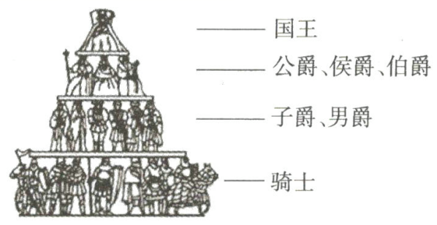
A.印度种姓制度 B.西欧封建等级制度
C.西周分封制度 D.秦朝中央集权制度
23.“我的主人啊!臣下乃是我主的仆人,领有采邑的家臣。臣下愿竭忠尽职,不顾生死,一生侍奉我的主人。”自称“臣下”者的身份最有可能是( )
A.封建农奴 B.封建贵族 C.城市市民 D.基督教徒
24.《三国演义》开篇说:“天下大势,分久必合,合久必分”843年,查理曼的三个孙子在凡尔登缔结条约,三分帝国。这三个帝国后来发展成为下面哪三个国家的雏形( )
①法兰西 ②奥地利 ③意大利 ④德意志
A.①②③ B.②③④ C.①③④ D.①②④
25.人们都说“黑暗的中世纪”。下列关于中世纪欧洲封建社会的表述,错误的是( )
A.封建土地制度的形成标志着西欧封建制度的确立
B.人民把收入的十分之一交给教会,称为“什一税”
C.当时,基督教控制了人们的思想
D.庄园领主与农奴之间的关系以血缘为纽带
26.中国先秦时代尤其是西周时代的分封往往是先有爵后有地,而欧洲分封制往往是先有地后有爵。中古时期西欧分封制与中国西周时期分封制的根本区别在于( )
A.分封的对象不同 B.相差的时间很长
C.维护的制度不同 D.分封的方式不同
27.《人类的故事》中这样描述庄园:“中世纪的骑士同时也是拥有田产的乡绅,少有出现必须付钱购买某种物品的情形,他们的庄园里能够生产供他和他的家人的一切物品。”由此可以判断中世纪庄园经济的特征是( )
A.商品经济发达 B.基本自给自足
C.严格禁止竞争 D.以自耕农为主体
28.有大量的文献表明,一旦领主违反惯例规定,同样会受到庄园法庭的处罚,一些庄园法庭甚至作出完全不利于领主的判决。这说明( )
A.庄园法庭在一定程度上维护了领主的利益
B.庄园法庭在一定程度上限制了领主的特权
C.领主可以凭借庄园法庭奴役佃户
D.佃户一直受到领主的剥削压迫
29.城市的兴起对瓦解西欧的封建制度和孕育近现代西方文明起着重要的作用。中古西欧城市的兴起,不仅表现在经济上的繁荣,更重要的还在于政治权利的获得,富庶城镇的居民要求当地领主允许他们自己管理城市的事务。这里的“政治权利”是指( )
A.城市自治权 B.人身自由权 C.特许经营权 D.男女平等权
30.11—13世纪,西欧城市兴起,西欧的城市如法兰克福、伦敦、威尼斯、热那亚、巴黎、佛罗伦萨等都是这一时期兴起的。西欧城市的兴起,其影响远比同时期中国宋朝城市深远,主要表现在( )
A.一般是工商业活动中心,规模较小
B.所有城市都通过争取自治的斗争,成为独立的城市共和国
C.对瓦解西欧封建等级制度和孕育近现代文明起着重要作用
D.产生于封建主或教会土地上,市民阶层兴起,瓦舍出现,文化生活丰富多彩
31.小刚同学对欧洲大学的兴起非常感兴趣他搜集了以下资料卡片。该资料卡片不能反映( )
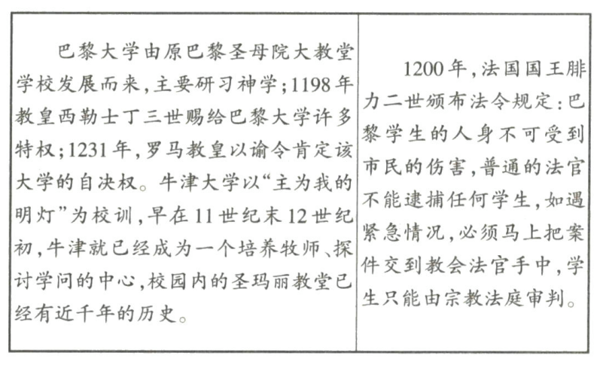
A.大学有免赋税特权 B.基督教影响中世纪文化教育
C.大学有司法特权 D.大学有教育自主权
32.圣索菲亚大教堂作为伊斯坦布尔一座雄伟壮丽的建筑古迹,见证了政权更迭、宗教斗争与历史的沧桑,也见证了东罗马帝国的兴衰历程,这个千年帝国灭亡的标志是( )
A.13世纪末,被西罗马帝国灭亡 B.16世纪,君坦丁堡陷落
C.14世纪,受到奥斯曼土耳其人的进攻 D.15世纪中期,君士坦丁堡陷落
33.11—12世纪,西欧城市市民争取城市自治和反对封建贵族的意识强烈,琅城、威尼斯、佛罗伦萨、巴黎、伦敦等争取城市自治和反对封建贵族的故事在西欧民间广泛流传,并为市民称颂。这反映出当时( )
A.市民浮躁落后的社会心态 B.资本主义经济快速发展
C.市民文化和观念日益消极世俗 D.市民阶层的价值取向
34.拜占庭极大地影响了中世纪地中海沿岸各民族文化和西欧文化的发展,因而在世界文化发展史上占有极其重要的地位。这主要缘于拜占庭( )
A.皇帝重视法律建设 B.地跨亚、非、欧三大洲
C.传教士的积极传播 D.对古典文化的兼收并蓄
35.罗马法的产生、发展和完善过程长达一千多年。《查士丁尼法典》的序言中说:“皇帝的威严、光荣不但依靠兵器,而且须用法律来巩固。这样,无论在战时或平时,总是可以将国家治理得很好。”对这句话理解准确的是( )
A.皇帝的权威至高无上 B.皇帝的敕令是制定法律的唯一依据
C.法律可以消除社会矛盾 D.法律是治国理政的重要手段之一
36.某旅行社为配合中学生研学旅行,制作了下面的旅行广告,其中符合历史事实的一句广告词是（ ）
A.沿尼罗河而行,了解象形文字,领略胡夫金字塔的壮美
B.在两河流域驻足,了解种姓制度,欣赏古巴比伦城遗址
C.在恒河南岸观光,了解楔形文字,感受古代印度的风采
D.参观罗马历史博物馆,看汉漠拉比石柱,感叹海洋文明的魅力
37.王斯德在《大学世界史》中说，与东方早期的小国相比，蔚蓝色的地中海世界孕育出众多的希腊城其形成了自己鲜明的个性。这种“鲜明的个性”主要体现在（ ）
①从小国分立走向中央集权 ②保持着小国寡民的状态
③商品经济和海外贸易发达 ④居民都有充分的政治权利
- ①②③ B.②③ C.①②④ D.②③④
38.《十二铜表法》是罗马共和国时期颁布的成文法，是后世罗马法典乃至欧洲法学的渊源。这部法律颁布的时间是（ ）
A.公元前6世纪 B.公元前5世纪 C.公元5世纪 D.公元6世纪
39.罗马的共和政体是在城邦制的基础上建立起来的。罗马从共和政体向帝国政体转变的主要特征是（ ）
A.公民法与万民法逐渐统一起来 B.最高决策权从元老院转入元首手中
C.平民获得了担任各种公职的权利 D.版图从意大利半岛扩展至整个地中海沿岸
40.下面是小丽同学在读史活动中摘抄的有关“罗马帝国兴衰”的读书笔记,由此可以得出的结论是( )
•前27年,罗马共和国演变为帝国;1世纪,在帝国统治下的巴勒斯坦地区诞生了基督教;后来被定为国教,得以广泛传播,成为世界三大宗教之一
•2世纪初,罗马帝国成为地跨欧亚非三洲的大帝国,拉丁文也随之不断向外传播,逐渐成为被征服地区的官方语言
•395年,罗马帝国分裂为东、西两部分,东罗马帝国保存了大量古希腊、罗马文化,曾繁荣一时
A.帝国起源于地中海区域 B.帝国的扩张给被征服地区带来了灾难
C.帝国实行奴隶主民主政治 D.帝国的扩张客观上促进人类文明传播

二、材料解析题
41．材料一：
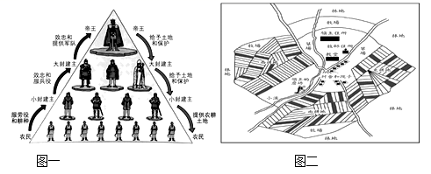
- 材料一中图一反映的制度以什么为纽带而形成的？图二反映是哪一重要的农业经济组织？它的性质是什么？（3分）

材料二：城市兴起对中世纪西欧社会发展有着很重要的影响……促使商品交换的加强和商品流通范围的扩大，经济结构趋向多元化……市民阶级的产生，成为重要的政治力量。同时新的世俗生活观念和价值观念逐渐形成，对近代西欧的社会发展产生重要的作用。
- 依据材料二分析城市的兴起对西欧社会的影响。（2分）

材料三：“学者们免受地方法官的司法审判；在特殊的案件中，任何被传唤出庭的学生都可选择是由自己的教师审理还是由主教审理”。
- 中世纪的大学除了享有材料三中反映的特权外，还有哪些特权？大学课程设置的特点是？（2分）

42．阅读材料，完成下列要求。
材料一 中世纪早期农奴制度促进了西欧主要农业组织形式——采邑的发展。采邑是大型庄园，包括土地、草场等，以及束缚在土地上的农奴。由于地区性国家建立了越来越有效的政治组织，地方上的封君和封臣管理着政治和军事事务，这一体系一般被历史学家称为封建制度。
——据[美]杰里·本特利等《简明新全球通史》
- 根据材料一，概括西欧封建社会的主要特征。（2分）

材料二 13世纪的欧洲处于变革的阵痛之中，在经济上变得越来越商业化和工业化。工商业的兴起促进了城市生活的产生，新的城市生活又使中世纪社会产生了市民阶级，市民阶级公开提出政治代表权和在法律面前平等的要求，这些经济社会变革深刻地改变了欧洲的经济社会环境和社会结构。
——据[美]詹姆斯·W·汤普逊《中世纪晚期欧洲经济社会史》
- 根据材料二，归纳13世纪欧洲“经济社会变革”的表现。并结合所学知识分析这些变革产生的影响。 （2分）

- 综合上述材料，从西欧中世纪发展历程中，你能得出什么规律性的认识？（1分）

43．法治兴则国家兴，法治衰则国家乱人类社会的法制传统源远流长。阅读下列材料，回答问题。
材料一 杀死或伤害奴隶，不算犯罪，只需向奴隶主人赔偿损失；拐带奴隶、帮助奴隶逃跑或窝藏奴隶者，都要处以死刑。 ——部编版历史九年级上册
材料二 公元前450年左右，罗马颁布成为法典该法使量刑定罪有了文字依据，在一定程度上遏制了贵族对法律的曲解和滥用。
材料三 《民法大全》Corpus Juris Civilis），又称《法典》或《国法大全》，东罗马帝国皇帝查士丁尼一世下令编纂的一部汇编式法典，是罗马法的集大成者。 ——摘自百度百科
材料四 党的十八大以来，我们党领导全面推进依法治国，加快建设法治中国，从理论和实践两方面深化和拓展中国特色社会主义法治道路。 ——摘自人民日报
（1）材料一所提及的是古代哪国国王制定法典？（1分）

（2）材料二是对哪部法律的描述？该法律的地位如何？（2分）

（3）材料三中的横线部分是什么法典？该法典和后来编纂的另外三部法律文献统称为什么？它有何特点？（3分）

（4）综合上述材料，你认为上述法典在本质上的共同之处是什么？（1 分）

（5）依据上述材料，谈一谈你对我国法治建设的认识。（1分）

答案
1 | 2 | 3 | 4 | 5 | 6 | 7 | 8 | 9 | 10
A | B | B | B | D | B | D | C | C | A
11 | 12 | 13 | 14 | 15 | 16 | 17 | 18 | 19 | 20
D | D | C | D | A | C | D | D | B | C
21 | 22 | 23 | 24 | 25 | 26 | 27 | 28 | 29 | 30
A | B | B | C | D | C | B | B | A | C
31 | 32 | 33 | 34 | 35 | 36 | 37 | 38 | 39 | 40
A | D | D | D | D | A | B | A | B | D

41.【答案】（1）西欧封建等级制度（封君封臣制度）；土地的封赐；西欧庄园；自给自足的经济和政治单位.
（2）促使商品交换的加强和商品流通范围的扩大，经济结构趋向多元化；市民阶级产生并成为重要的政治力量；新的世俗生活观念和价值观念逐渐形成。
（3）免赋税特权、教育自主权； 受基督教会影响，也反映了经济和社会发展的要求。

42.【答案】（1）庄园制度或农奴制度。封君封臣制度。
（2）表现：工商业兴起；城市生活产生；市民阶级形成并提出政治要求。
影响：改变了欧洲的经济社会环境和社会结构; 冲击封建统治，促进资本主义兴起；推动欧洲由中世纪向近代转型等
（3）经济发展促进社会变革；历史在传承中发展等。

- 【答案】（1）古巴比伦王国；
- （2）《十二铜表法》；是罗马法制建设的第一步，是后世罗马法典乃至欧洲法学的渊源。
（3）《查士丁尼法典》；《罗马民法大全》；仍然承认奴隶制，但在一定程度上改善了奴隶的地位。
（4）都是维护统治阶级私有财产、统治秩序、统治意志的体现。
（5）加强法治建设;要坚持科学立法、严格执法、公正司法、全民守法。

